**Trabajo práctico Matemática superior 2c 2017**

**AMIC**

*Integrantes*:

* Francisco Ghersi
* Gaston Kitela
* Ignacio Massolo
* Matias Petrelli

*Curso*: K3571

***Índice***

Introducción 2

Inicio 2

Menú 2

Aproximar 3

Mostrar función aproximante 4

Obtener detalle del cálculo 4

Graficar 4

Comparar aproximaciones 5

Aclaración 7

Comentario finales 7

En este manual de usuario podremos encontrar las distintas funcionalidades que presenta el sistema y cómo hacer pleno goce de ellas.

Todas las indicaciones estarán acompañadas de imágenes para facilitar su interpretación.

**Inicio**

Para iniciar el programa, se debe de ejecutar el archivo ‘AMIC.m’ ya sea desde una consola de Linux o desde el programa Octave, este será el puntapié inicial del mismo y a partir de allí se podrá comenzar a utilizar

.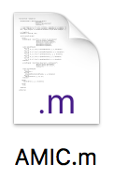

Una vez iniciado el programa, se nos abrirá una ventana en donde nos permitirá seleccionar 3 opciones, “Aproximar”, “Comparar Aproximaciones” y “Finalizar”. Para elegir una se debe seleccionar la opción deseada y apretar el botón “Ok”. También estará presente el botón “Cancelar” que finalizará con el programa.

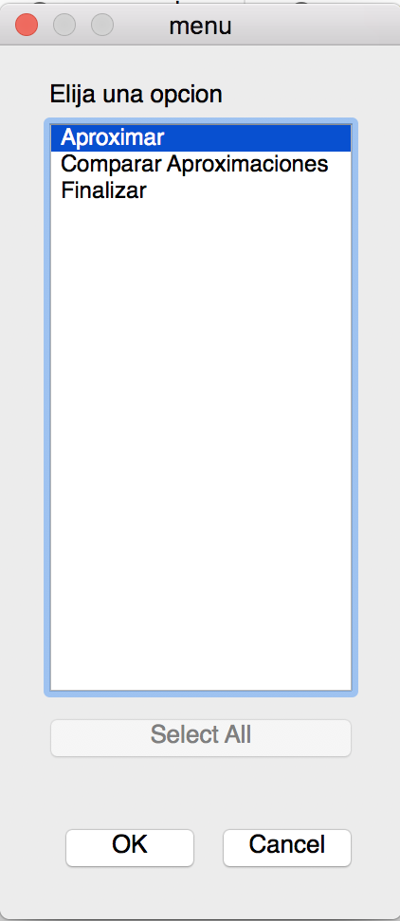

A continuación se detallarán los procesos a partir de la selección inicial escogida:

***Aproximar***:

1. Si elegimos esta opción, se nos solicitará que ingresemos los valor del eje x entre corchetes y separados por un espacio. Luego que ingresemos los valores del eje y de la misma manera y por último la cantidad de decimales con la que queremos trabajar.
2. Una vez ingresado todo esto se nos mostrará una nueva ventana en donde debemos elegir el método de aproximación que deseamos ver. Esta pantalla tiene el mismo formato que la pantalla de selección inicial y funciona de la misma manera.

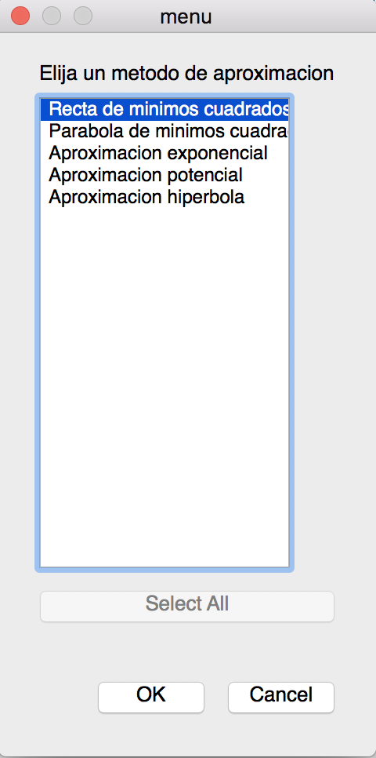

1. Cuando se elija el método de aproximación deseado, se deberá elegir qué es lo que queremos visualizar del método elegido. Las opciones son:

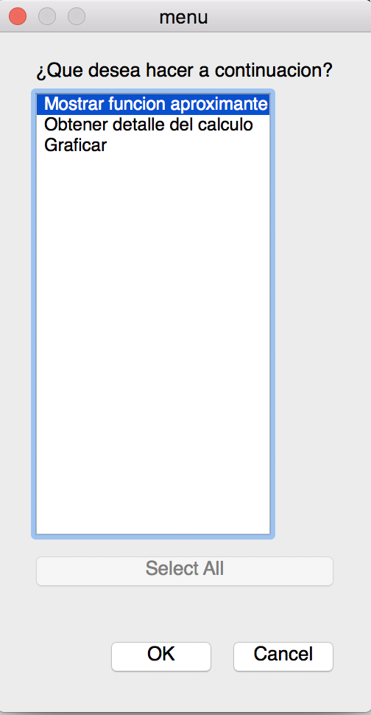

**Mostra función aproximante**: Esta opción mostrará por consola cual es la función matemática del tipo elegido previamente que más se adecua a la secuencia de puntos que elegimos anteriormente. Una vez mostrada dicha función, finaliza el programa.



**Obtener detalle del cálculo**: Esta opción mostrará la tabla de sumatorias como así también el sistema utilizado para resolver. Una vez mostrado el detalle, finaliza el programa.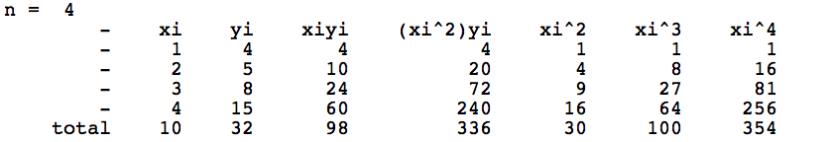

**Graficar**: Como su nombre lo indica, esto abre una nueva ventana con el gráfico aproximado del método elegido con respecto a la secuencia de puntos dados. En dicha ventana podremos manipular la visualización del gráfico alterando el Zoom y moviendo las coordenadas en la dirección que deseemos. Una vez mostrado el gráfico, finaliza el programa.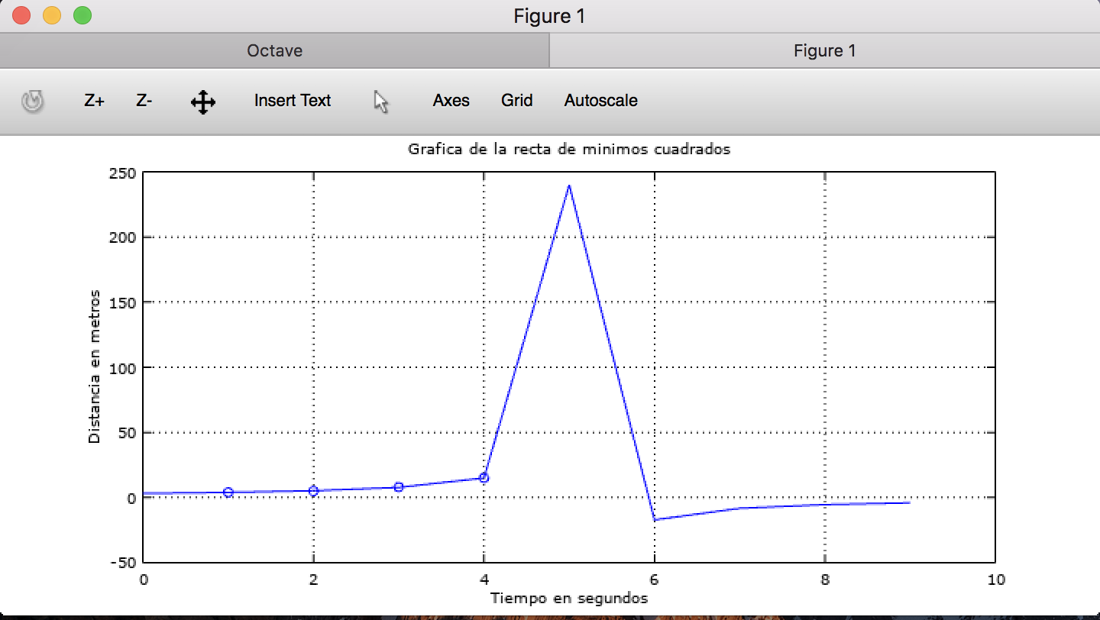

***Comparar Aproximaciones:***

Esta funcionalidad del programa nos permitirá analizar y comparar los distintos valores de todos los métodos con respecto a la misma secuencia de puntos y los errores en cada uno de ellos.

Para utilizarlo se debe de elegir esta opción en el menú de selección inicial y luego seguir los pasos 1 y 2 de Aproximar.

Una vez que hayamos ingresado los valores de los ejes y la cantidad de decimales, se deberá elegir alguno de los métodos provistos. Una vez elegido un método, se mostrará por consola la matriz donde estarán los valores de los ejes, el valor de cada método en ese punto del eje x y por último el error que tiene dicho método sobre esa secuencia de puntos.

Luego de mostrar la matriz, la ventana con los métodos se volverá a mostrar y se podrá seguir eligiendo los distintos métodos que mostrarán los valores y el error de cada uno para así poder compararlos y analizarlos.

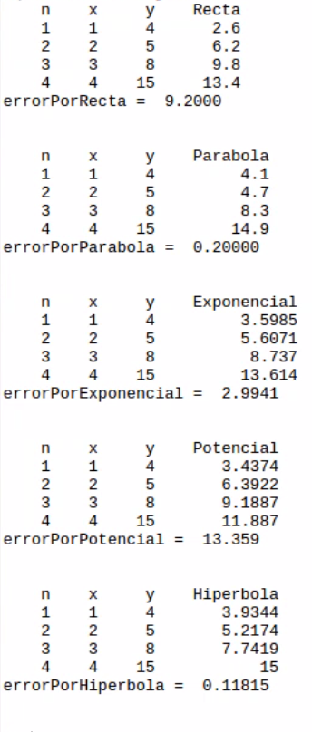

Para finalizar el programa se deberá elegir la opción “Finalizar” en el menú de selección de método.

***Aclaración:***

Dadas las complicaciones existentes en el redondeo de números extremadamente chicos, como por ejemplo 8.0779e-28, decidimos evitar los redondeos en general siendo este tipo de números una posible respuesta en ciertos casos.

Con esto finaliza el manual de usuario de nuestro programa. Esperamos que les haya sido de mucha ayuda y recuerden que ante cualquier duda pueden consultar a [franciso.ghersi@hotmail.com](mailto:franciso.ghersi@hotmail.com).

Hasta la próxima!